

<<CompCert C>>
需求规格说明书



北京航空航天大学
2015-04
版本变更历史
版本 | 提交日期 | 主要编制人 | 审核人 | 版本说明
3.1.1 | 20150331 | 张振、李涵 | 李涵 | 需求规格说明书v01
3.2.1 | 20150401 | 张晋卿 |  | 主要对3.1.1版本中的一些规范化问题做了更改
3.2.2 | 20150407 | 张晋卿 | 王斐 | 对CompCert增加非功能性模块
3.3.1 | 20150413 | 李涵 | 张振 | 添加了用例图
3.4.1 | 20150420 | 张振 | 王斐 | 修改复评审后的问题
3.5.1 | 20150512 | 李涵 | 张振 | 添加测试用例

目 录
1. 范围 1
1.1 标识 1
1.2 系统概述 1
1.3 文档概述 1
1.4 术语和缩略词 1
2. 引用文档 2
3. 功能需求 2
3.1 用例模型 2
3.2 对系统的用户进行的描述 3
3.3 用例描述 4
3.4 纯C文件处理模块 4
3.4.1 预处理阶段 5
3.5 目标文件处理模块 5
3.5.1 词法分析 6
3.5.2 语法分析 7
3.5.3 类型检查 8
3.5.4 简化 9
3.5.5 中间代码转换 10
3.5.6 生成汇编语法树 11
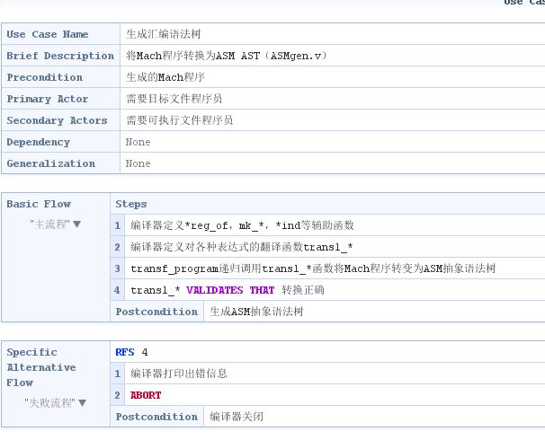 11
3.5.7 语义等价性检查 12
3.6 获取可执行文件模块 12
3.6.1 生成目标文件 13
3.6.2 编译 13
3.6.3 链接 14
4. 数据需求 14
5. 非功能需求 15
5.1 跨平台 15
6. 运行需求 15
6.1 硬件要求 15
6.2 软件要求 15
6.3 用户界面需求 16
7. 测试用例 16
7.1 功能测试 16
7.1.1 预处理 16
7.1.2 语法分析测试 17
7.1.3 编译测试 18
7.1.4 链接测试 19
7.2 非功能测试 20
7.2.1 跨平台测试 20
7.2.2 性能测试 21
7.2.3 形式化验证 22

范围

标识
文档标示号：A2015-04-01-00
文档标题：需求规格说明书
版本号：01

系统概述
首先，了解CompCert C编译器的工作流程。然后，利用所需资源，如源代码、开发文档等等，了解CompCert C编译器的功能需求，对需求进行分析，细致划分，并且找到源代码相应部分。最后，针对项目探求过程中发现的问题，对CompCert C编译器进行特定的测试，理想情况下对CompCert C编译器进行进一步的优化。

文档概述
本文档主要是确定系统工作的功能需求、数据需求、非功能需求及软硬件需求。
本文档包括了完成软件之后的测试用例。
本文档仅用于学习和交流不能应用去其他方面，但不是保密文件也不涉及秘密文件。

术语和缩略词
- CompCert C：由法国计算机科学家Xavier Leroy带头编写的，一个叫CompCert的C编译器。
- A2015-04-01-00：由文档标示标准写成的标示。
- GCC：编译器
- Coq：形式化管理系统

引用文档
- 项目任务书：软件开发计划书
- 文档编写规范

功能需求

用例模型
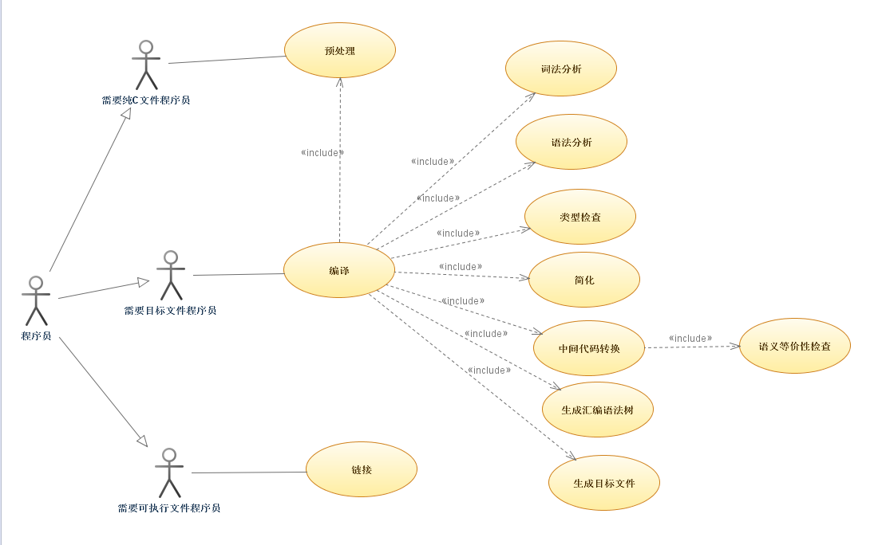
图3.1 CompCert项目总用例图


图3.2 需要纯c文件的程序员用例

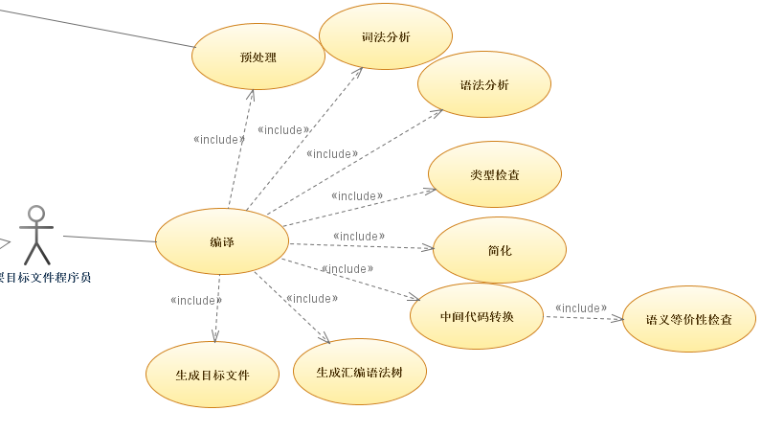
图3.3 需要目标文件的程序员用例
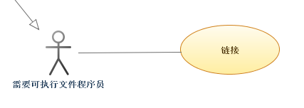
图3.4 需要可执行文件的程序员用例

对系统的用户进行的描述
参与者程序员泛指所有用编译器的人员，由他泛化来的是需要纯C文件程序员，需要汇编文件程序员和需要可执行文件程序员。
需要纯C文件程序员：指需要预处理来将宏定义和条件编译的代码全部翻译成C语言的代码，获取该文件的程序员。
需要目标文件程序员：指需要通过编译器将C语言文件处理得到目标文件的程序员。
需要可执行文件程序员：指需要通过编译器将C语言文件处理得到可执行文件的程序员。

用例描述
预处理: 对C源语言进行预处理，进行宏展开和头文件展开。
词法分析： 对C源语言进行处理，得到token。
语法分析：对tokens进行分析，得到C抽象语法树。
类型检查：对C抽象语法树中各个变量以及表达式进行类型检查，发现类型错误。
简化：将表达式中的副作用抽取出来，然后将C语言AST得到Clight语言。
中间代码转换：将中间代码迭代转换，每次向汇编代码靠近一步。
生成汇编语法树：将Mach语言的代码生成Asm AST。
生成目标文件：将Asm语言的代码使用外部链接器生成目标文件。
编译：将C语言源文件进行编译。
链接：使用外部链接器将目标文件链接为可执行文件。
语义等价性检查：证明转化函数转换完成之后的语言的代码里的可观测行为与原语言的代码里的可观测行为一致。

纯C文件处理模块
该模块的用户为需要纯C文件的程序员。编译器仅执行预处理步骤，也就是处理C语言文件的头文件部分以及宏定义的展开。

预处理阶段
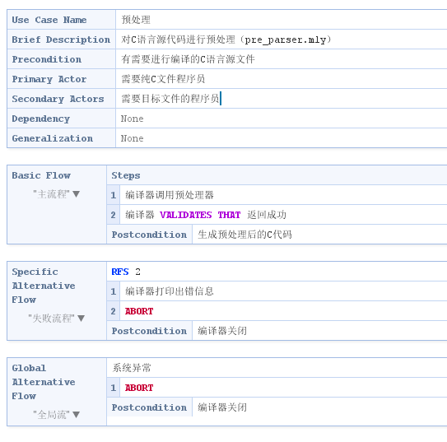
系统异常指可能出现的系统环境错误，比如内存不足或者进程崩溃的问题，导致编译失败。
简述后面所跟文件即为完成功能的文件，下同。

目标文件处理模块
该模块的用户为需要目标文件的程序员，该模块用c文件为输入，经过预处理，词法分析，语法分析，类型检查，简化，中间代码转换，最后生成目标文件。

词法分析
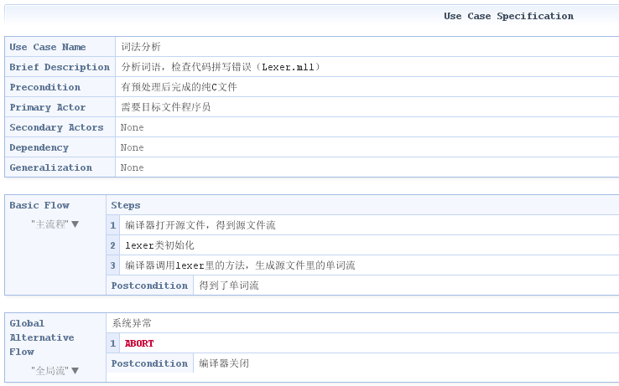

语法分析
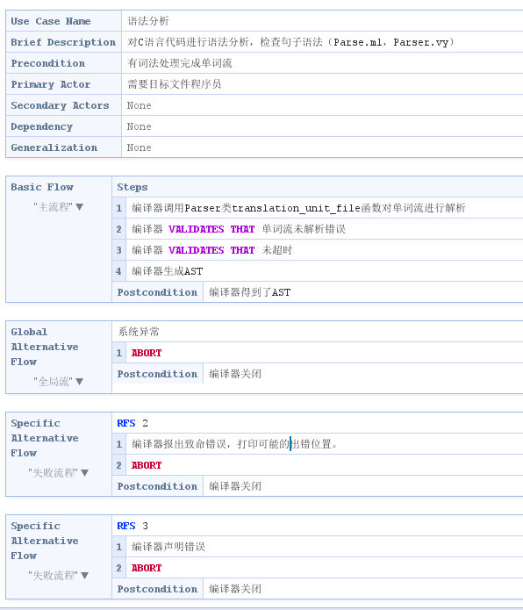
编译器调用Parser包，使用里面的translation_unit_file函数对单词流进行解析。可能无法解析出来导致超时，也可能解析发现错误语法，对两个失败的可能进行处理。

类型检查
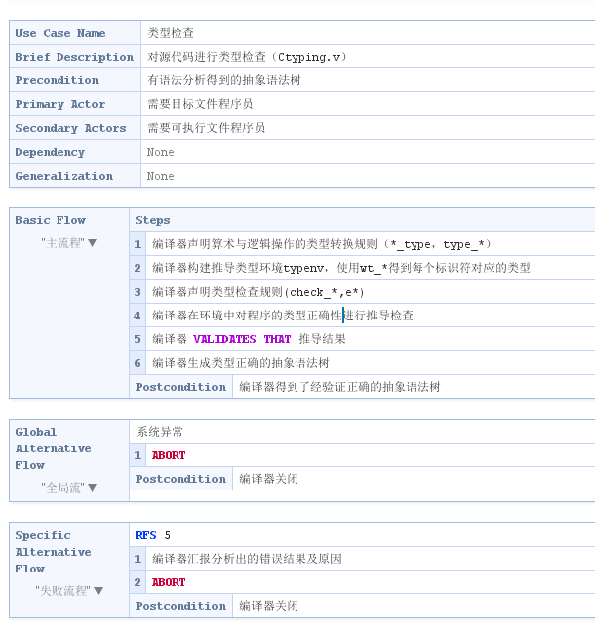
*_type和type_*是一系列的算术和逻辑操作的类型转换规则，定义了如何转换是可以接受的。
typenv定义了类型转换的环境，其中的wt_*系列函数将所有的标识符对应至各自的类型。
e*定义了表达式的类型检查规则，check_*定义了剩余的类型检查规则。

简化
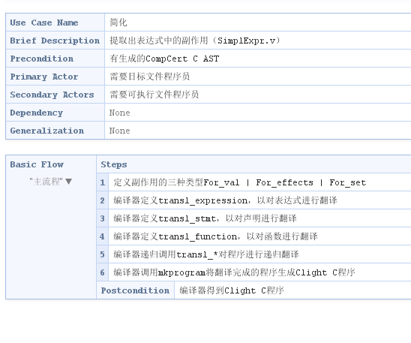
副作用指赋值，即所有出现赋值的地方均为副作用，例如=、++、--等。
For_val指需要的是表达式的值，将赋值抽出表达式，原表达式保持相同的结果。
For_effects指需要的是赋值，抽出赋值，则原表达式无意义并丢弃。
For_set指需要的是赋值，即dst的参数是（For_set tyl tvar），抽出赋值，则原表达式无意义并丢弃。

中间代码转换
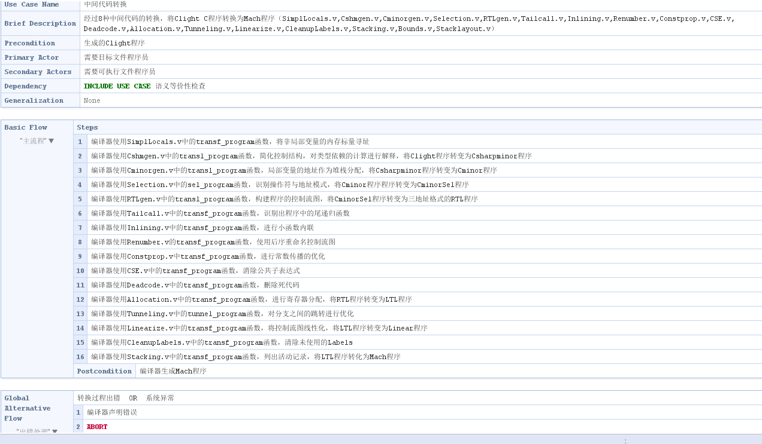
简介标出的文件解释见主流程。

生成汇编语法树
*reg_of指从各种寄存器中取出相应的值。
mk_*是对各种操作的构造函数。
*ind指对栈帧的槽的各种操作。

语义等价性检查
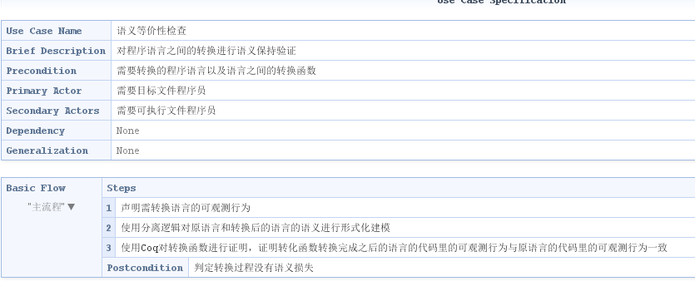

获取可执行文件模块
这就是整个编译器的流程，大部分的程序员需要的就是获取可执行文件，包含了预处理以及获得汇编文件，再生成目标文件，链接，获得可执行文件。

生成目标文件
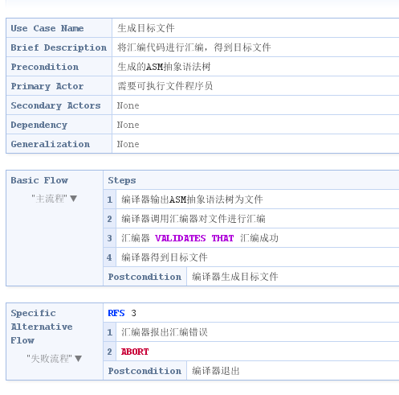

编译
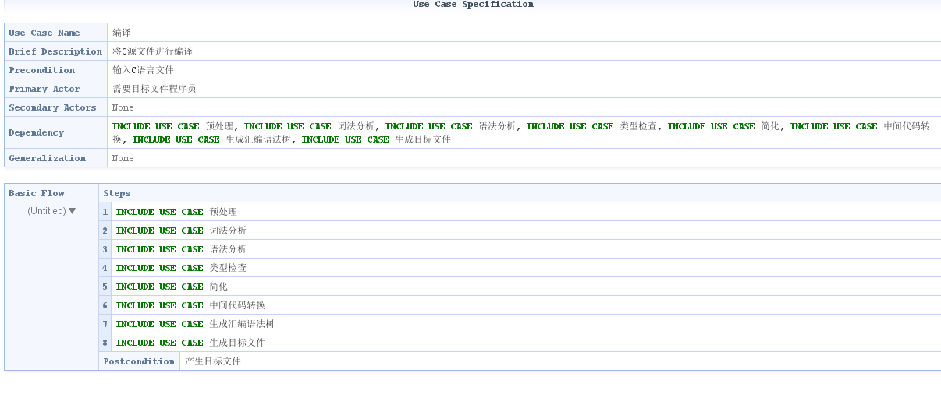

链接
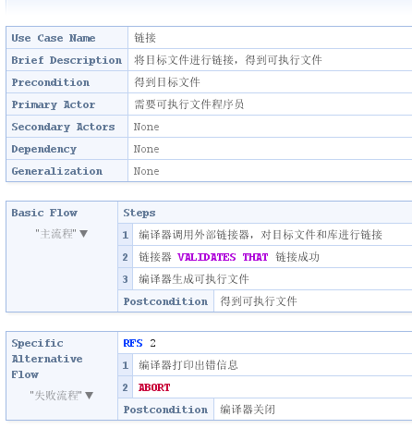

数据需求
CompCert支持所有在C99中规定的类型，除了以下情况：
- 不支持复杂类型(如 double _Complex)。
- 不支持可变长度的数组。

非功能需求

跨平台
CompCert C编译器具有跨平台的特性，支持在3种体系结构下使用，
- PowerPC 32 bits (all models);
- ARM v6 and above with VFP coprocessor;
- IA32, also known as Intel/AMD x86 in 32-bit mode, with SSE2 extension (all models since Pentium 4 and Athlon 64).
同时，CompCert C可以在Linux、Debian、Ubuntu GUN、MacOS 等操作系统下使用。
由于现实中机器的限制，我们将在Intel x86 64-bit win7/Debian和机器上进行实验和验证。

运行需求

硬件要求
1，CPU:E7500以上
2，内存：4G内存及以上
3，硬盘：100G硬盘及以上

软件要求
- 运行系统：Debian sid
- 编译环境：GCC4.0，Coq8.14，Ocaml4.0版本及以上。

用户界面需求
无。

测试用例

功能测试

预处理
Test Case Specification
Name |  |  |  |  |  | 预处理测试
Brief Description |  |  |  |  |  | 对CompCert C编译器对.c文件预处理功能进行测试
Precondition  (TestData Specification) |  |  |  |  |  | 设计出具有针对预处理中宏定义、文件包含、条件编译的.c文件
Tester |  |  |  |  |  | 测试员
Dependency |  |  |  |  |  | None
Test Setup | Name |  |  |  |  |  |  | 编写预处理测试脚本
Test Setup | Description |  |  |  |  |  |  | 编写C代码文件，在命令行中输入编译预处理文件命令。
Basic Flow  (Test Setup) |  | Steps
 |  | 1 |  | 测试人员编写测试文件包含语句的代码
 |  | 2 |  | 测试人员编写测试宏定义的代码
 |  | 3 |  | 测试人员编写测试条件编译的的代码
 |  | 4 |  | 测试人员编写测试脚本
 |  | Postcondition  (Test Oracle) |  |  |  |  | 生成预处理的测试脚本和进行测试的测试用例即.c文件
Basic Flow  (Test Sequence) |  |  | Steps
 |  |  | 1 |  | 测试人员运行预处理的测试脚本
 |  |  | 2 |  | 编译器输出一个纯C文件
 |  |  | 3 |  | 测试人员将结果与测试预期结果进行对比分析
 |  |  | Postcondition  (Test Oracle) |  |  |  | 得到纯C文件，得到对比结果

语法分析测试
Test Case Specification
Name |  |  |  |  |  | 编译中的语法分析测试
Brief Description |  |  |  |  |  | 对.c文件编译进行语法分析测试
Precondition  (Test Data Specification) |  |  |  |  |  | 有词法处理完成单词流
Tester |  |  |  |  |  | 测试员
Dependency |  |  |  |  |  | none
Test Setup | Name |  |  |  |  |  |  | 编写编译中的语法分析测试脚本
Test Setup | Description |  |  |  |  |  |  | 编写C代码文件，在编译时 –sdump 命令。
Basic Flow  (Test Setup) |  | Steps
 |  | 1 |  | 编写.c文件
 |  | 2 |  | 在脚本中输入-dparse选项
 |  | Postcondition  (Test Oracle) |  |  |  |  | 得到语法分析测试脚本
Basic Flow  (Test Sequence) |  |  | Steps
 |  |  | 1 |  | 运行语法分析的测试脚本
 |  |  | 2 |  | 生成.parse.c文件
 |  |  | Postcondition  (Test Oracle) |  |  |  | 得到.parse.c文件(包含语法分析树信息）

编译测试
Test Case Specification
Name |  |  |  |  |  | 编译测试
Brief Description |  |  |  |  |  | 对.c文件进行编译，不链接
Precondition  (Test Data Specification) |  |  |  |  |  | 编写进行编译测试.c文件
Tester |  |  |  |  |  | 测试员
Dependency |  |  |  |  |  | None
Test Setup | Name |  |  |  |  |  |  | 编写编译测试脚本
Test Setup | Description |  |  |  |  |  |  | 编写C代码文件，在命令行中输入编译文件命令。
Basic Flow  (Test Setup) |  | Steps
 |  | 1 |  | 编写.c文件
 |  | 2 |  | 在测试脚本中输入-c命令
 |  | Postcondition  (Test Oracle) |  |  |  |  | 生成编译的测试脚本
Basic Flow  (Test Sequence) |  |  | Steps
 |  |  | 1 |  | 运行编译的测试脚本
 |  |  | 2 |  | 生成目标文件
 |  |  | Postcondition  (Test Oracle) |  |  |  | 得到目标文件

链接测试
Test Case Specification
Name |  |  |  |  |  | 链接测试
Brief Description |  |  |  |  |  | 对.o文件进行链接测试，然后测试CompCert C在链接库文件是否会出现问题。
Precondition  (Test Data Specification) |  |  |  |  |  | 编写pthread的.c文件，通过编译命令得到.o文件，
Tester |  |  |  |  |  | 测试员
Dependency |  |  |  |  |  | none
Test Setup | Name |  |  |  |  |  |  | 编写链接测试脚本
Test Setup | Description |  |  |  |  |  |  | 利用生成的.o文件，在命令行中输入链接文件命令。
Basic Flow  (Test Setup) |  | Steps
 |  | 1 |  | 测试员通过编译命令得到.o文件
 |  | 2 |  | 测试员编写链接测试脚本
 |  | Postcondition  (Test Oracle) |  |  |  |  | 生成链接测试脚本
Basic Flow  (Test Sequence) |  |  | Steps
 |  |  | 1 |  | 运行链接测试脚本
 |  |  | 2 |  | 生成可执行文件
 |  |  | Postcondition  (Test Oracle) |  |  |  | 得到可执行文件

非功能测试

跨平台测试
Test Case Specification
Name |  |  |  |  |  |  |  | 跨平台测试
Brief Description |  |  |  |  |  |  |  | 在windows和Linux下安装CompCert C，进行编译器跨平台特性的验证
Precondition  (Test Data Specification) |  |  |  |  |  |  |  | 有windows跟Linux操作系统
Tester |  |  |  |  |  |  |  | 测试员
Dependency |  |  |  |  |  |  |  | None
Test Setup | Name |  |  |  |  |  |  |  |  | 跨平台测试准备
Test Setup | Description |  |  |  |  |  |  |  |  | 在Linux和windows中配置相应的环境变量
Basic Flow  (Test Setup) |  | Steps
 |  | 1 |  | 测试员分别在Windows和Linux下配置Gcc4.0或以上版本
 |  | 2 |  | 测试员分别在Windows和Linux下安装Ocam14.0或以上版本
 |  | 3 |  | 测试员分别在Windows和Linux下配置Coq8.14或以上版本
 |  | Postcondition  (Test Oracle) |  |  |  |  |  |  | 分别在Windows和Linux下得到编译器可用环境
Basic Flow  (Test Sequence) |  |  | Steps
 |  |  | 1 |  |  | 安装CompCert C
 |  |  | 2 |  |  | 编写一个.c测试文件
 |  |  | 3 |  |  | 用CompCert C 编译测试文件
 |  |  | Postcondition  (Test Oracle) |  |  |  |  |  | 通过CompCert C编译器得到可执行文件
Specific Alt. Flow  (Test Sequence) |  |  |  |  | RFS 3
 |  |  |  |  | 1 |  | .c文件编译链接失败
 |  |  |  |  | 2 |  | RESUME STEP 1
 |  |  |  |  | Postcondition  (Test Oracle) |  |  |  | 通过CompCert C编译器得到可执行文件

性能测试
Test Case Specification
Name |  |  |  |  |  |  |  | 跨平台测试
Brief Description |  |  |  |  |  |  |  | 在windows和Linux下安装CompCert C，进行编译器跨平台特性的验证
Precondition  (Test Data Specification) |  |  |  |  |  |  |  | 有windows跟Linux操作系统
Tester |  |  |  |  |  |  |  | 测试员
Dependency |  |  |  |  |  |  |  | None
Test Setup | Name |  |  |  |  |  |  |  |  | 跨平台测试准备
Test Setup | Description |  |  |  |  |  |  |  |  | 在Linux和windows中配置相应的环境变量
Basic Flow  (Test Setup) |  | Steps
 |  | 1 |  | 测试员分别在Windows和Linux下配置Gcc4.0或以上版本
 |  | 2 |  | 测试员分别在Windows和Linux下安装Ocam14.0或以上版本
 |  | 3 |  | 测试员分别在Windows和Linux下配置Coq8.14或以上版本
 |  | Postcondition  (Test Oracle) |  |  |  |  |  |  | 分别在Windows和Linux下得到编译器可用环境
Basic Flow  (Test Sequence) |  |  | Steps
 |  |  | 1 |  |  | 安装CompCert C
 |  |  | 2 |  |  | 编写一个.c测试文件
 |  |  | 3 |  |  | 用CompCert C 编译测试文件
 |  |  | Postcondition  (Test Oracle) |  |  |  |  |  | 通过CompCert C编译器得到可执行文件
Specific Alt. Flow  (Test Sequence) |  |  |  |  | RFS 3
 |  |  |  |  | 1 |  | .c文件编译链接失败
 |  |  |  |  | 2 |  | RESUME STEP 1
 |  |  |  |  | Postcondition  (Test Oracle) |  |  |  | 通过CompCert C编译器得到可执行文件

形式化验证
Test Case Specification
Name |  |  |  |  |  |  |  | 形式化验证测试
Brief Description |  |  |  |  |  |  |  | 对编译器的证明进行检查
Precondition  (Test Data Specification) |  |  |  |  |  |  |  | 编译器的源码和Coq环境
Tester |  |  |  |  |  |  |  | 测试员
Dependency |  |  |  |  |  |  |  | None
Test Setup | Name |  |  |  |  |  |  |  |  | 准备环境
Test Setup | Description |  |  |  |  |  |  |  |  | 在linux中配置相应的环境变量
Basic Flow  (Test Setup) |  | Steps
 |  | 1 |  | 配置Gcc4.0或以上版本
 |  | 2 |  | 安装Ocam14.0或以上版本
 |  | 3 |  | 配置Coq8.14或以上版本
 |  | 4 |  | 测试人员找到证明部分的代码
 |  | 5 |  | 测试员编写可以测试运行的.c文件（16个.c文件）
 |  | 6 |  | 测试人员找出GCC有的一些BUG并编写相应C文件
 |  | Postcondition  (Test Oracle) |  |  |  |  |  |  | 得到可用环境和测试文件
Basic Flow  (Test Sequence) |  |  | Steps
 |  |  | 1 |  |  | 进入终端，对要验证的平台进行配置
 |  |  | 2 |  |  | 使用Coq对编译器的证明的证明进行检查验证
 |  |  | 3 |  |  | 测试人员对.c文件编译并运行
 |  |  | 4 |  |  | 测试人员比对运行结果与预期结果
 |  |  | Postcondition  (Test Oracle) |  |  |  |  |  | 验证成功
Specific Alt. Flow  (Test Sequence) |  |  |  |  | RFS 2 4
 |  |  |  |  | 1 |  | 验证失败
 |  |  |  |  | 2 |  | ABORT
 |  |  |  |  | Postcondition  (Test Oracle) |  |  |  | 无法证明在该平台上的语义可以保持

